附件：

“北京地区高校2009春季教材选用与高校、科研院所资料室图书馆采购活动月”

为做好北京地区各高校2009年春季教材选用工作及各高校、科研院所资料室、图书馆采购工作，在北京市教材研究会的支持下，主办单位于2008年11月1日——11月30日，举办“2009春季高校教材选用与资料室、图书馆采购月”活动。

活动目的
一、推动北京地区高校教材“选优用新”，为广大教师提供直接参与教材选用的机会，促进教学水平的提高。
二、优化高校、科研院所资料室、图书馆图书采购机制，为广大教学、科研人员提供直接参与图书馆、资料室图书采购的机会，促进科研水平的提高。
三、优化北京地区高校教师所主编、参编的教材与学术著作的推广机制，为校际之间、教师之间提供交流平台。
活动特点
一、时间跨度长。便于各高校、科研院所组织教师、科研人员安排时间参展。
二、参展图书层次分明。按照院系、科研院所的专业设置，由各大学社和行业社的资深编辑、发行推荐，充分考虑到内容的适用性及销量的排名，保证样书的丰富、及时和前沿。
三、活动形式多样、服务到位。活动月期间，将安排教材选用研讨会；新书发布会；教师需求登记；免费提供《2008秋季参展图书电子光盘》，宣传资料，纪念品等。
四、会后服务持续、扩展。赠送教师选中的教材样书；对教师、资料室、图书馆选购图书及时采购、配送及配套服务。
五、建立永久性图书信息发布平台。在大学书城网站及时发布最新图书出版信息，编辑15大类专业《博説书卷》书讯，每半月一期，邮发参展各院系教师、资料室、图书馆。
六、建立永久性图书展示、选用基地。在高校区内设立近400平米的样书展示厅与批销大厅。每年春季（5月份）、秋季（11月份）举办活动月，其余月份常设样书展示厅，方便教师、资料室、图书馆即时购书，出版社即时展示，建立出版、选用、推广、营销、服务的良性运行机制，确保服务与销售的持续健康发展。
参展出版社介绍
高等教育出版社、人民教育出版社、科学出版社、机械工业出版社、化学工业出版社、建筑工业出版社、电子工业出版社、人民邮电出版社、清华大学出版社、北京大学出版社、中国人民大学出版社、语文出版社、中央广播电视大学出版社、中国劳动社会保障出版社、北京理工大学出版社、北京航天航空大学出版社、北京邮电大学出版社、北京交通大学出版社、复旦大学出版社、上海交通大学出版社、天津大学出版社、西安电子科技大学、武汉理工大学出版社等近100家行业出版社与大学出版社。
参展图书介绍
一、参展图书类别、版次
1、08年新版或再版的研究生、本科生、成人教育、高职高专教材、教学参考书、学生用书等教学用书。
2、06年以来新版或再版的学术专著、科技文献、工具书、一般学术读物等高校教师、科研人员等研究用书。
3、08年新版或再版的英语4、6级考试、考研、考博、考级、专业硕士、任职资格考试等学生考试用书。
二、参展图书专业
基础科目：①数学；②物理学*力学；③化学*化工；④生物学；⑤经济学；⑥工商管理。
工科科目：①电子*电工*电信；②计算机；③机械*仪器*光学工程；④建筑*土木；
⑤材料*冶金；⑥环境。
公共科目：①科技综合（科学技术史*科技文献*专业工具书*一般科技图书）；
②外语*公共外语（外语系、公外教研室教学、科研用书、外文工具书）；
③社科综合（政治经济学*科社*哲学原理*一般学术著作）。
说明：因条件所限，目前只邀请以上专业的教师、资料室人员参展。
三、高校教师主编或参编教材、学术著作参展方式
高校教师主编或参编教材愿意参加展出，请直接联系主办单位。

活动时间：2008年11月1号—2008年11月30号
活动地点：北京市海淀区长春桥新起点嘉园10号楼B3
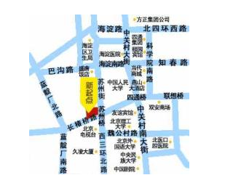
乘车路线：乘运通101、运通118、355、365、394、425、534、619、704至长春桥站下车沿以下路线步行即达：
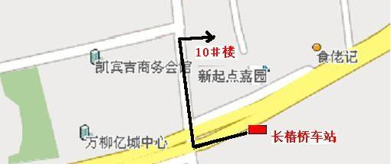

联 系 人：李老师
联系电话：62558532（办公室） 82560159（活动现场）

北京理工高校图书代办站
北京世纪之光高校图书代办站

